赣州全南县官山钨业有限责任公司“2·26”
一般机械伤害事故调查报告

赣州市政府事故调查组
2025年4月

目 录

一、事故基本情况 3
（一）事故发生单位情况 3
（二）官山钨业安全生产管理情况 4
（三）相关部门及属地乡镇安全监管情况 5
（四）事故发生经过 6
（五）事故现场勘查情况 7
（六）人员伤亡和直接经济损失 9
二、事故应急处置及评估 9
（一）事故信息接报及响应情况 9
（二）事故现场应急处置及评估情况 9
（三）善后处理情况 9
三、事故原因分析 10
（一）直接原因 10
（二）其他可能因素排除 10
四、事故暴露出的主要问题 10
（一）官山钨业 10
（二）相关职能部门的问题 11
五、事故责任划分及处理建议 11
（一）对事故单位及有关责任人员的处罚建议 11
（二）其他建议 14
六、事故防范措施建议 14
（一）提高政治站位，树牢安全发展理念 14
（二）开展隐患排查集中整治行动，切实消除安全隐患 14
（三）严格监管执法，保持打非治违高压态势 15
（四）严把复工复产关，确保安全有序复产 15
2025年2月26日15时10分许，全南县官山钨业有限责任公司+232m中段发生一起机械伤害事故，造成1人死亡。
依据《中华人民共和国安全生产法》《生产安全事故报告和调查处理条例》等法律法规的要求，2025年3月3日，赣州市人民政府成立由市应急管理局牵头，市公安局、市自然资源局、市总工会，全南县人民政府等单位派员组成的事故调查组，邀请市纪委市监委派员参加，国家矿山安全监察局江西局派员参与，开展事故调查工作。事故调查组按照“科学严谨、依法依规、实事求是、注重实效”和“四不放过”的原则，通过调取监控、现场勘验、调查取证、综合分析等方式，查明了事故发生的经过、原因、应急处置、人员伤亡和直接经济损失，认定了事故性质和责任，提出了对有关责任人员及责任单位的处理建议和事故防范措施建议。
经调查认定，全南县官山钨业有限责任公司“2·26”一般机械伤害事故是一起因作业人员操作失误造成的生产安全责任事故。

一、事故基本情况

（一）事故发生单位情况
1.全南县官山钨业有限责任公司（以下简称官山钨业）是广东贤丰控股集团有限公司全资控股公司，位于全南县陂头镇竹山村，公司主要负责人：谢志良。该公司持有全南县市场监督管理局颁发的《营业执照》，统一社会信用代码：91360729767026740K；法定代表人：谢明访；营业期限：2005年3月18日至2025年3月17日。
《中华人民共和国采矿许可证》，采矿权人：官山钨业，证号：C3600002011013220104050；开采矿种：钨矿、锡矿；生产规模：3.8万吨/年；矿区面积：0.472平方公里，开采深度：由385m至150m标高；有效期限：2021年6月24日至2031年6月24日。
《安全生产许可证》，编号:（赣）FM安许证字〔2024〕M1902号；许可范围：钨、锡矿3.8万吨/年，平硐+盲斜井开拓，+232m、+190m、+150m等3个中段地下开采；有效期：2024年4月3日至2027年4月2日。
矿山设有+312m、+272m、+232m、+190m、+150m等5个中段，事故发生时，仅在+232m中段布置4个掘进工作面，分别为：V6西沿脉掘进、V7西沿脉掘进、V8西沿脉掘进、V8西沿脉巷南通风联络巷掘进工作面。
涉事耙矿机为胶轮自移式，型号ZWY-80/18.5T 4Q-D重宽A型，机宽1.7米（前两轮胎最宽间距）、机长约5米（机尾至机头曲臂处）,有矿用安全标志（编号为KEC110003），适用巷道断面规格为2m×2m以上。

（二）官山钨业安全生产管理情况
官山钨业设总经理1名。2024年8月1日，贤丰控股集团有限公司任命谢志良为官山钨业总经理，负责公司全面工作。官山钨业下设矿山矿长、总工程师、生产副矿长、安全副矿长和机电副矿长，廖太祝为矿长，负责矿山安全生产工作，持有效《安全生产主要负责人能力考核合格证》；雒凌飞为总工程师，负责技术工作；蓝宗云为生产副矿长，负责生产技术工作；李小林为安全副矿长，负责安全管理工作；蓝立洪为机电副矿长，负责机电设备安全技术工作。
官山钨业成立了安全生产领导小组，组长为谢志良，副组长为廖太祝，成员为李小林、蓝立洪等11人。设立安全环保科，科长为谢建华，专职安全生产管理人员3人，均持有效《安全生产知识和管理能力考核合格证》。设立技术科，科长为李国选，持有效《安全生产知识和管理能力考核合格证》。
官山钨业制定了安全生产责任制、隐患排查治理责任制、安全生产管理制度、耙矿机等工种（岗位）安全操作规程。

（三）相关部门及属地乡镇安全监管情况
1.全南县应急管理局。2024年制定《全南县矿山安全生产治本攻坚三年行动工作方案》，开展了矿山安全风险隐患大排查大整治、打非治违等工作；通过政府购买服务的方式聘请专家对辖区所有矿山进行了“专家会诊”，并多轮次对辖区矿山主要负责人开展了事故警示教育和约谈提醒。按照矿山企业复产复工要求，于2025年2月17日对官山钨业进行了复工复产前检查，并对检查发现的井下存在局扇设置不符合要求等8个问题隐患下达了《责令限期整改指令书》，2025年2月18日同意官山钨业复产。
2.全南县自然资源局。制定了《全南县自然资源局加强全县自然资源领域安全生产工作制度》和《关于进一步强化部门联合监管规范矿业秩序工作的通知》，强化安全生产源头监管。2024年3月联合环保、应急、林业等7个部门组成工作专班对官山钨业安全、环保、水保等等方面问题进行现场排查，提出18条整改措施，于2024年6月进行现场验收。对全县矿山开展每月不少于1次的日常巡查，督促矿山企业做好安全、环保、水保等方面工作。
3.陂头镇人民政府。2024年1月26日，组织召开安全生产暨消防隐患排查集中约谈会，约谈官山钨业等辖区企业主要负责人，督促企业落实好安全生产主体责任。2024年以来，镇政府主要领导及分管领导先后7次到官山钨矿检查安全生产工作，企业复工复产后又3次到官山钨矿开展安全生产检查，发现企业存在没有规范性的应急预案、未制定演练和教育培训计划等问题，并督促企业整改到位。

（四）事故发生经过
2025年2月26日7时20分许，官山钨业带班副矿长蓝立洪、安全副矿长李小林、安全员（兼班组长）李日华召开早班会。7时30分早班会结束，蓝立洪、李小林、李日华带领当班耙矿机司机刘传钦等14名员工下矿井作业。
9时许，刘传钦开始在+232m中段V8西沿脉巷开始清碴作业，15时10分许，通风联络巷清渣完成，李日华指挥刘传钦退出作业现场准备铺设轨道，刘传钦在退出耙矿机过程中发生操作失误，导致刘传钦背部被巷道转弯处凸出岩体挤压，耙矿机随后过载停机。李日华爬上耙矿机察看并询问刘传钦情况，发现刘传钦无法回应后立即组织员工进行施救。

（五）事故现场勘查情况
经现场勘察，事故发生地点为官山钨业+232m中段V8西沿脉巷与南通风联络巷开门处，联络巷已掘进约5m，已基本完成矿碴清理，准备铺设联络巷轨道。V8西沿脉及联络巷巷道断面设计为2.2m×2.2m，现状断面与设计断面相符，为裸巷支护。巷道转弯处断面为2.96m（宽）×2.27m（高），现场有一耙矿机，机头朝西，曲臂呈直立顶在巷道底板，外型尺寸5.6m（长）×1.7m（宽）×1.69m（高），耙矿机距离右帮0.9m、左帮0.36m。耙矿机驾驶坐距离巷道左帮凸出岩体0.3m，凸出岩帮厚度0.22m，凸出岩帮距离底板高1.7m，巷道内有几根变型轨道、枕木、木板等。

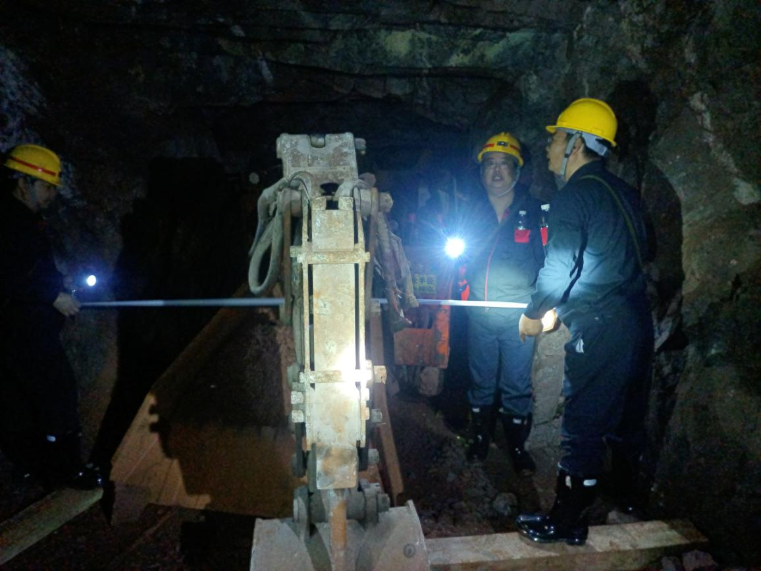
现场勘察照片

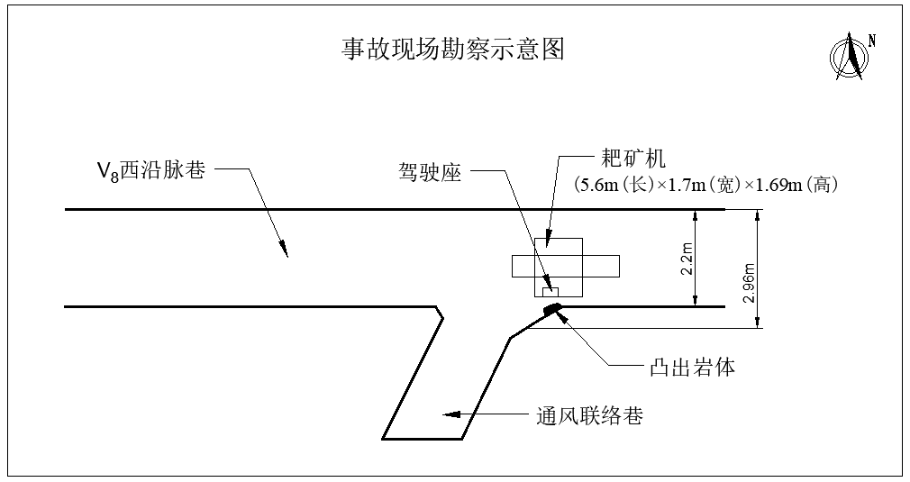

现场勘察示意图

（六）人员伤亡和直接经济损失
事故共造成1人死亡。死者刘传钦,耙矿机司机，男，汉族，住址：崇义县聂都乡***，2025年2月12日来矿工作。
依据《企业职工伤亡事故经济损失统计标准》（GB6721-1986）有关规定，核定事故造成直接经济损失191万元。

二、事故应急处置及评估

（一）事故信息接报及响应情况
2025年2月26日16时47分，官山钨业总经理谢志良向全南县应急管理局报告事故情况，当天16时52分，全南县应急管理局向赣州市应急管理局报告事故情况。

（二）事故现场应急处置及评估情况
15时10分，事故发生后，现场班组长李日华立即组织人员进行现场抢救。15时20分，李日华到+232m中段信号硐室向地面值班室电话报告并请求救援，地面安全员刘华接报告后立即报告总经理谢志良，15时30分，谢志良接报后立即启动应急预案并拨打120急救电话。15时50分，刘传钦被救出+312m中段坑口地面后，谢志良安排车辆将其送往陂头镇卫生院，16时50分，刘传钦经陂头镇卫生院抢救无效死亡。
接到事故报告后，全南县政府、全南县应急管理局、全南县陂头镇政府负责人及时赶赴现场，组织救援、维稳等工作。事故应急救援处置得当，救援科学有序，未造成事故扩大和次生灾害发生。

（三）善后处理情况
事故发生后，全南县政府成立善后处理工作组开展遇难者家属安抚工作。2月28日，官山钨业与遇难家属沟通协商签订赔偿协议并赔偿到位，善后处置工作结束。遇难者家属情绪稳定，矿区及周边社会稳定，未发生负面舆情。

三、事故原因分析

（一）直接原因
耙矿机司机刘传钦在+232m中段V8西沿脉巷与南通风联络巷开门处清理巷道作业时，在退出耙矿机过程中发生操作失误，导致刘传钦背部被巷道转弯处凸出岩体挤压致死，是事故发生的直接原因。

（二）其他可能因素排除
通过事故现场勘查、查证询问调查以及综合分析，排除他杀和突发灾害因素等影响。

四、事故暴露出的主要问题

（一）官山钨业

1.安全生产第一责任人履职不到位。公司总经理、矿长履行《中华人民共和国安全生产法》法定工作职责不够到位，对安全生产教育培训和隐患排查治理重视不够，多次检查发现井下从业人员存在“三违”现象未采取有效的防范措施。

2.安全生产教育培训制度落实不到位。未按规定对新入职员工开展安全生产教育培训，2025年2月13日复工复产安全教育培训未实现人员全覆盖，导致从业人员安全意识淡薄、岗位操作技能不熟练。
3.风险防控与隐患排查治理制度落实不到位。未严格执行风险防控和隐患排查治理双重预防机制，对作业地点空间狭小、作业设备相对较大可能造成机械伤害事故风险辨识不足，日常隐患排查不到位，未及时发现消除耙矿机作业过程偏离巷道中心线的安全隐患。
4.安全技术管理不到位。未下发开工通知单，未履行开工安全技术交底，未向现场作业人员告知安全风险，未对安全风险提出有效防范措施。
5.工程质量验收走过场。虽然组织工程质量验收，但未发现V8西沿脉掘进巷道与南通风联络巷开门处施工质量不达标、存在明显欠挖、有效断面不足等问题。

（二）相关职能部门的问题
全南县应急管理局。对企业申请复工复产报告审核不细致，未及时发现企业安全生产教育培训不到位等问题。

五、事故责任划分及处理建议

（一）对事故单位及有关责任人员的处罚建议
1.官山钨业。未依法履行企业安全生产主体责任，落实安全生产教育培训制度、风险防控与隐患排查治理不到位、安全和技术管理不到位、工程质量验收走过场，违反了《中华人民共和国安全生产法》第二十一条[]、第二十八条[]之规定，依据《中华人民共和国安全生产法》第一百一十四条第（一）项[]规定，建议由应急管理部门予以行政处罚。
2.谢某，官山钨业总经理，负责公司全面工作，履行生产经营单位主要负责人法定职责不到位，对安全生产教育培训不到位等问题失管失察，对事故发生负主要领导责任。违反了《中华人民共和国安全生产法》第二十一条、第二十八条之规定，依据《中华人民共和国安全生产法》第九十五条第（一）项规定[]，建议由应急管理部门予以行政处罚。
3.廖某，官山钨业矿长，负责矿山安全生产工作，落实安全生产教育培训制度不到位，对新入职员工开展安全培训教育不到位，未及时发现消除安全隐患，对事故发生负主要领导责任。违反了《中华人民共和国安全生产法》第二十一条、第二十八条之规定，依据《中华人民共和国安全生产法》第九十五条第（一）项规定，建议由应急管理部门予以行政处罚。
4.雒某,官山钨业总工程师,负责技术、工程质量验收等工作，对V8西沿脉掘进巷道与南通风联络巷开门处施工质量不达标、开门处有效断面不足等问题失管失察，仍然通过验收，对事故发生负重要领导责任。违反了《中华人民共和国安全生产法》第二十五条之规定，依据《中华人民共和国安全生产法》第九十六条[]规定，建议由应急管理部门予以行政处罚。
5.李某，官山钨业安全副矿长，分管安全生产工作，开展安全生产检查不够，未及时排查安全事故隐患，未制止和纠正“三违”行为，对事故发生负重要领导责任。违反了《中华人民共和国安全生产法》第二十五条之规定[]，依据《中华人民共和国安全生产法》第九十六条规定，建议由应急管理部门予以行政处罚。
6.蓝某，官山钨业机电副矿长，事发当天带班领导，对井下重点部位、关键环节的安全检查巡视不够，未掌握井下的安全生产情况，未及时发现安全隐患，对事故发生负重要领导责任。违反了《金属非金属地下矿山企业领导带班下井及监督检查暂行规定》第十条[]、《中华人民共和国安全生产法》第二十五条之规定，依据《中华人民共和国安全生产法》第九十六条规定，建议由应急管理部门予以行政处罚。
7.李某，官山钨业安全员，事故班组班组长，未及时发现并消除耙矿机作业过程偏离巷道中心线等作业现场安全隐患，未制止和纠正“三违”行为，对事故发生负直接责任，建议由官山钨业进行处理。

（二）其他建议
责令全南县应急管理局向全南县人民政府做出深刻检查。

六、事故防范措施建议
（一）提高政治站位，树牢安全发展理念
各地、各有关部门要认真贯彻落实习近平总书记关于安全生产重要论述，坚持人民至上、生命至上，牢固树立安全发展理念，统筹发展和安全。要深刻汲取事故教训，扎实推进矿山安全生产治本攻坚三年行动，强化矿山安全生产主体责任落实，加强矿山企业从业人员安全教育培训严防“三违”，强化安全风险研判、隐患排查治理和“打非治违”，及时消除矿山重大风险隐患，确保矿山领域安全稳定。
（二）开展隐患排查集中整治行动，切实消除安全隐患
各地、各有关部门要对辖区内所有在产在建矿山企业开展安全隐患全面排查集中整治行动。特别是地下矿山要开展隐蔽致灾因素普查工作，配齐“五职矿长”、专业技术人员和安全管理人员。生产经营单位新上岗的从业人员（含劳务派遣、实习生）上岗前必须经过72学时以上安全培训，做到熟悉安全生产规章制度和安全操作规程，切实掌握本岗位的安全操作技能和应急处理措施，并考核合格后方可上岗。同时，要对工程质量验收严格把关，确保消除安全隐患。
（三）严格监管执法，保持打非治违高压态势
各地、各有关部门要督促矿山企业在企业入口处、生产车间门口或其他醒目位置张贴相关行业领域的《重大事故隐患判定标准》，并公示县级监管部门和企业内部举报电话。要强化监管执法力度，严厉打击未批先建、违反设计要求组织生产建设等违法违规生产建设行为。要认真落实金属非金属矿山“打非治违”工作职责，建立完善部门间协调沟通机制，持续保持“打非治违”高压态势，严防事故发生。

（四）严把复工复产关，确保安全有序复产

各地要严格矿山复产复工管理，督促辖区企业切实加强全员安全培训教育、风险辨识管控、隐患排查治理等工作；要对照复工复产方案和安全生产标准，逐一进行检查核实，对不符合安全生产条件、达不到复工复产要求的矿山，一律不得批准复工复产；各地要对已复工复产的企业加大抽查检查力度，对不符合要求的要责令进行整改，直至验收合格后方可恢复生产。

[] 《中华人民共和国安全生产法》 第二十一条 生产经营单位的主要负责人对本单位安全生产工作负有下列职责：（一）建立健全并落实本单位全员安全生产责任制，加强安全生产标准化建设；（二）组织制定并实施本单位安全生产规章制度和操作规程；（三）组织制定并实施本单位安全生产教育和培训计划（四）保证本单位安全生产投入的有效实施；（五）组织建立并落实安全风险分级管控和隐患排查治理双重预防工作机制，督促、检查本单位的安全生产工作，及时消除生产安全事故隐患；（六）组织制定并实施本单位的生产安全事故应急救援预案; （七）及时、如实报告生产安全事故。
[] 《中华人民共和国安全生产法》第二十八条 生产经营单位应当对从业人员进行安全生产教育和培训，保证从业人员具备必要的安全生产知识，熟悉有关的安全生产规章制度和安全操作规程，掌握本岗位的安全操作技能，了解事故应急处理措施，知悉自身在安全生产方面的权利和义务。未经安全生产教育和培训合格的从业人员，不得上岗作业......
[] 第一百一十四条第（一）项：“发生生产安全事故，对负有责任的生产经营单位除要求其依法承担相应的赔偿等责任外，由应急管理部门依照下列规定处以罚款:（一）发生一般事故的，处三十万元以上一百万元以下的罚款；”
[] 第九十五条“生产经营单位的主要负责人未履行本法规定的安全生产管理职责，导致发生生产安全事故的，由应急管理部门依照下列规定处以罚款:（一）发生一般事故的，处上一年年收入百分之四十的罚款；”
[] 第九十六条：“生产经营单位的其他负责人和安全生产管理人员未履行本法规定的安全生产管理职责的，责令限期改正，处一万元以上三万元以下的罚款；导致发生生产安全事故的，暂停或者吊销其与安全生产有关的资格，并处上一年年收入百分之二十以上百分之五十以下的罚款；”
[] 《中华人民共和国安全生产法》第二十五条 生产经营单位的安全生产管理机构以及安全生产管理人员履行下列职责:（一）组织或者参与拟订本单位安全生产规章制度、操作规程和生产安全事故应急救援预案；（二）组织或者参与本单位安全生产教育和培训，如实记录安全生产教育和培训情况；（三）组织开展危险源辨识和评估，督促落实本单位重大危险源的安全管理措施；（四）组织或者参与本单位应急救援演练；（五）检查本单位的安全生产状况，及时排查生产安全事故隐患，提出改进安全生产管理的建议；（六）制止和纠正违章指挥、强令冒险作业、违反操作规程的行为；（七）督促落实本单位安全生产整改措施。生产经营单位可以设置专职安全生产分管负责人，协助本单位主要负责人履行安全生产管理职责。
[] 《金属非金属地下矿山企业领导带班下井及监督检查暂行规定》 第十条 矿山企业领导带班下井时，应当履行下列职责：（一）加强对井下重点部位、关键环节的安全检查及检查巡视，全面掌握井下的安全生产情况；（二）及时发现和组织消除事故隐患和险情，及时制止违章违纪行为，严禁违章指挥，严禁超能力组织生产；（三）遇到险情时，立即下达停产撤人命令，组织涉险区域人员及时、有序撤离到安全地点。

